Лабораторная работа 10

Задача об обедающих мудрецах

Абу Сувейлим Мухаммед Мунифович

Содержание

# 1 Цель работы

Приобретение навыков моделирования в CPN tools.

# 2 Задание

Требуется:

Решить задачу об обедающих мудрецах и вычислите пространство состояний в среде CPN tools.

# 3 Постановка задачи

Пять мудрецов сидят за круглым столом и могут пребывать в двух состояниях - думать и есть. Между соседями лежит одна палочка для еды. Для приёма пищи необходимы две палочки. Палочки - пересекающийся ресурс. Необходимо синхронизировать процесс еды так, чтобы мудрецы не умерли с голода.

# 4 Выполнение лабораторной работы

## 4.1 Реализация модели в CPN tools

1. Рисуем граф сети. Для этого с помощью контекстного меню создаём новую сеть, добавляем позиции, переходы и дуги:

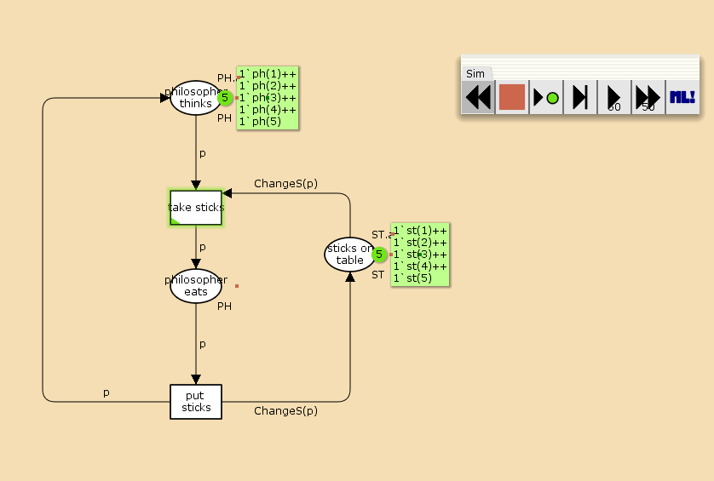

Рис. 1: Граф сети задачи об обедающих мудрецах

Начальные данные: - позиции: мудрец размышляет (philosopher thinks), мудрец ест (philosopher eats), палочки находятся на столе (sticks on the table) - переходы: взять палочки (take sticks), положить палочки (put sticks)

1. В меню задаём новые декларации модели: типы фишек, начальные значения позиций, выражения для дуг:

* n — число мудрецов и палочек (n = 5);
* p — фишки, обозначающие мудрецов, имеют перечисляемый тип PH от 1 до n;
* s — фишки, обозначающие палочки, имеют перечисляемый тип ST от 1 до n;
* функция ChangeS(p) ставит в соответствие мудрецам палочки (возвращает номера палочек, используемых мудрецами); по условию задачи мудрецы сидят по кругу и мудрец p(i) может взять i и i + 1 палочки, поэтому функция ChangeS(p) определяется следующим образом:
* fun ChangeS (ph(i))=  
   1`st(i)++st(if = n then 1 else i+1)
* 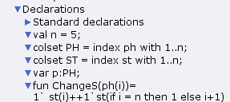
* Рис. 2: Задание деклараций задачи об обедающих мудрецах

1. В результате получаем работающую модель (рис. 3).

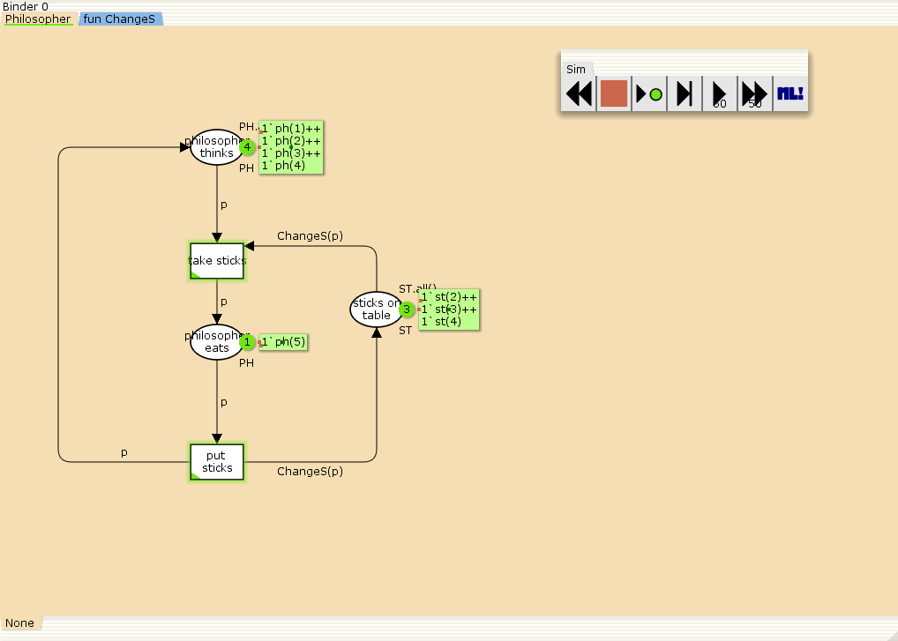

Рис. 3: Граф сети задачи об обедающих мудрецах

1. После запуска модели наблюдаем, что одновременно палочками могут воспользоваться только два из пяти мудрецов (рис. 4):

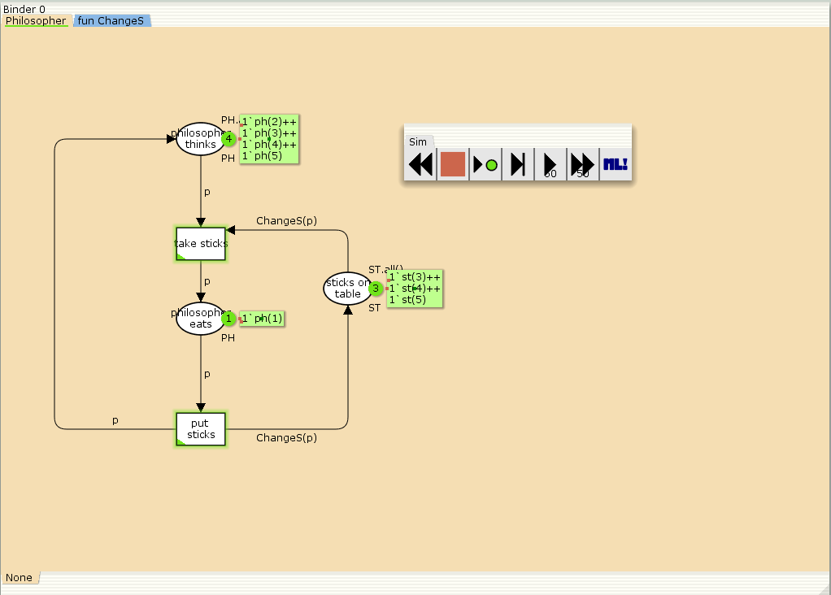

Рис. 4: Граф сети задачи об обедающих мудрецах 2

1. Для анализа пространтсва состояний построенной модели используется панель пространства состояний (State Space). Сначала необходимо сформировать код пространства состояний. Для этого используется инструмент «вычислить пространство состояний» Calculate Space State, применённый к листу, содержащему страницу модели.

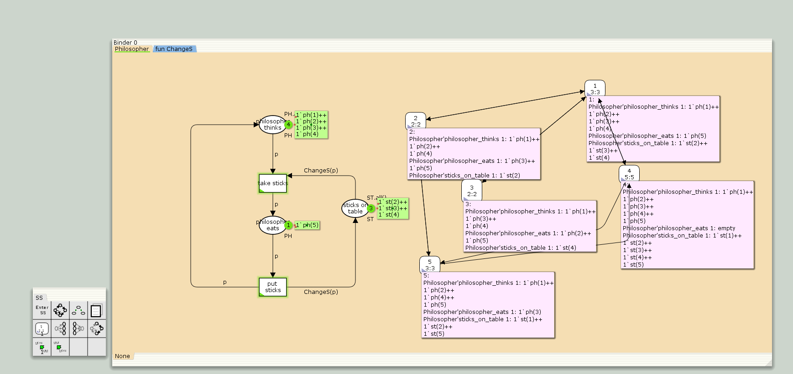

Рис. 5: Пространство состояний для модели «Накорми студентов»

1. Вычисленное пространство состояний сохраняется во временных файлах CPN Tools. Его можно сохранить в отдельный файл, воспользовавшись инструментом «сохранить отчёт» (Save Report).

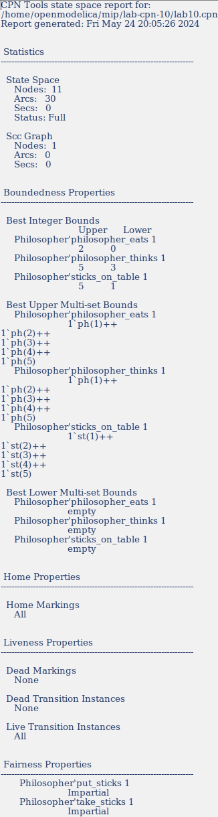

Рис. 6: Отчёт»

# 5 Вывод

* Изучали как работать с CPN tools. [1]

# 6 Библиография

1. Korolkova A., Kulyabov D. Моделирование информационных процессов. 2014.